Numerična integracija

Numerični integraciji odvode nadomestimo s končnimi razlikami. Dokler so enačbe linearne lahko pišemo

Od tu dobimo zvezo

Vhodni podatki so

Upoštevanje zakasnitve

Od tu dobimo zvezo

Vhodni podatki so

Nelinaerni modeli sledenja

Najbolj znan nelinearni model sledenje je model, ki ga je predlagal Bando s sodelavci.

pri čemer je neka optimalna funkcija hitrosti, ki je odvisna od razdalje med vozili oz. gostote toka.

Enačbo analiziramo tho, da je v stacionarni točki lineariziramo. Naj bo potem je . V nestacionarnih pogojih je

ali

ali

or

za

Oglejmo si primer. vozil vozi v krogu dolžin2 pri čemer je optimalna funkcija hitrosti

Funkcija in njen odvod sta prikazana na sliki

Ta funkcija ima ekstrem pri .

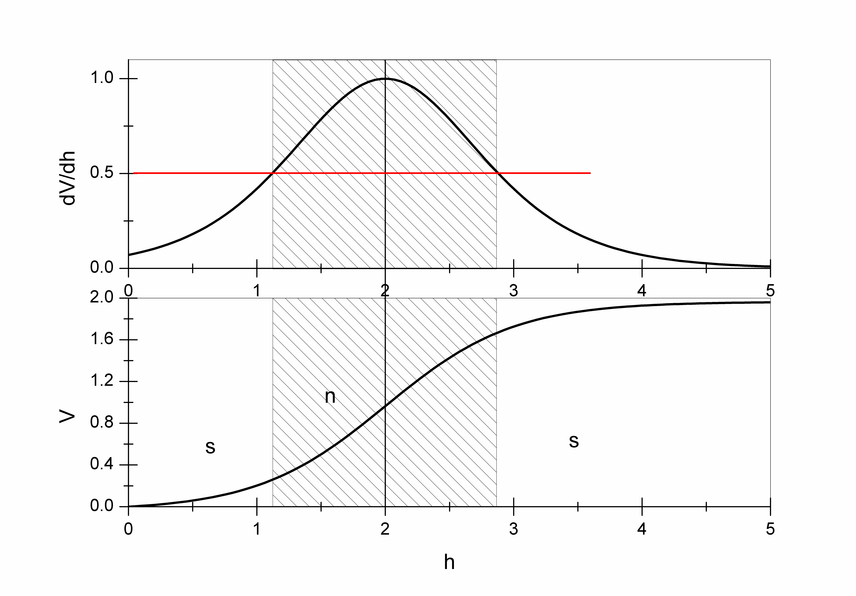
Slika. Model
Rezuzltat numerične simulacije. Na sonoi

clear all
global N
global L
global a
%
% podatki
N = 100; % stevilo vozil
L = 200.0; % dolzina ceste
a = 1.0; % obcutljivost
v0 = 0.0;
nstp = 4;
% zacetna hitrost vozil
tend = 1200.0; % koncni cas
%
y0 = zeros(2*N,1); % vektor 1..N lege, N+1..2*N hitrosti
%
% initializacija
for i = 1:N
y0(i) = (N-i)*L/N;
end
y0(1)=y0(1)+ 0.1;
for i=N+1:2*N
y0(i) = v0;
end
%
options = odeset('RelTol',1e-8);
[t,y] = ode45(@vfun,[0 tend], y0);
%
hold on
% Risi
nn = size(t,1)
xx = zeros(nn,1);
tt = zeros(nn,1);
hold on
xlim([0 L]);
ylim([0 tend]);
for n = 1:nstp:N % for all cars
b = L;
k = 1;
while k < nn
j = 0;
while y(k,n) < b & k < nn
j = j + 1;
k = k + 1;
tt(j) = t(k);
xx(j) = y(k,n) - (b - L);
end
plot(xx(1:j),tt(1:j));
b = b + L;
end
end
xlabel('x');
ylabel('t');
return

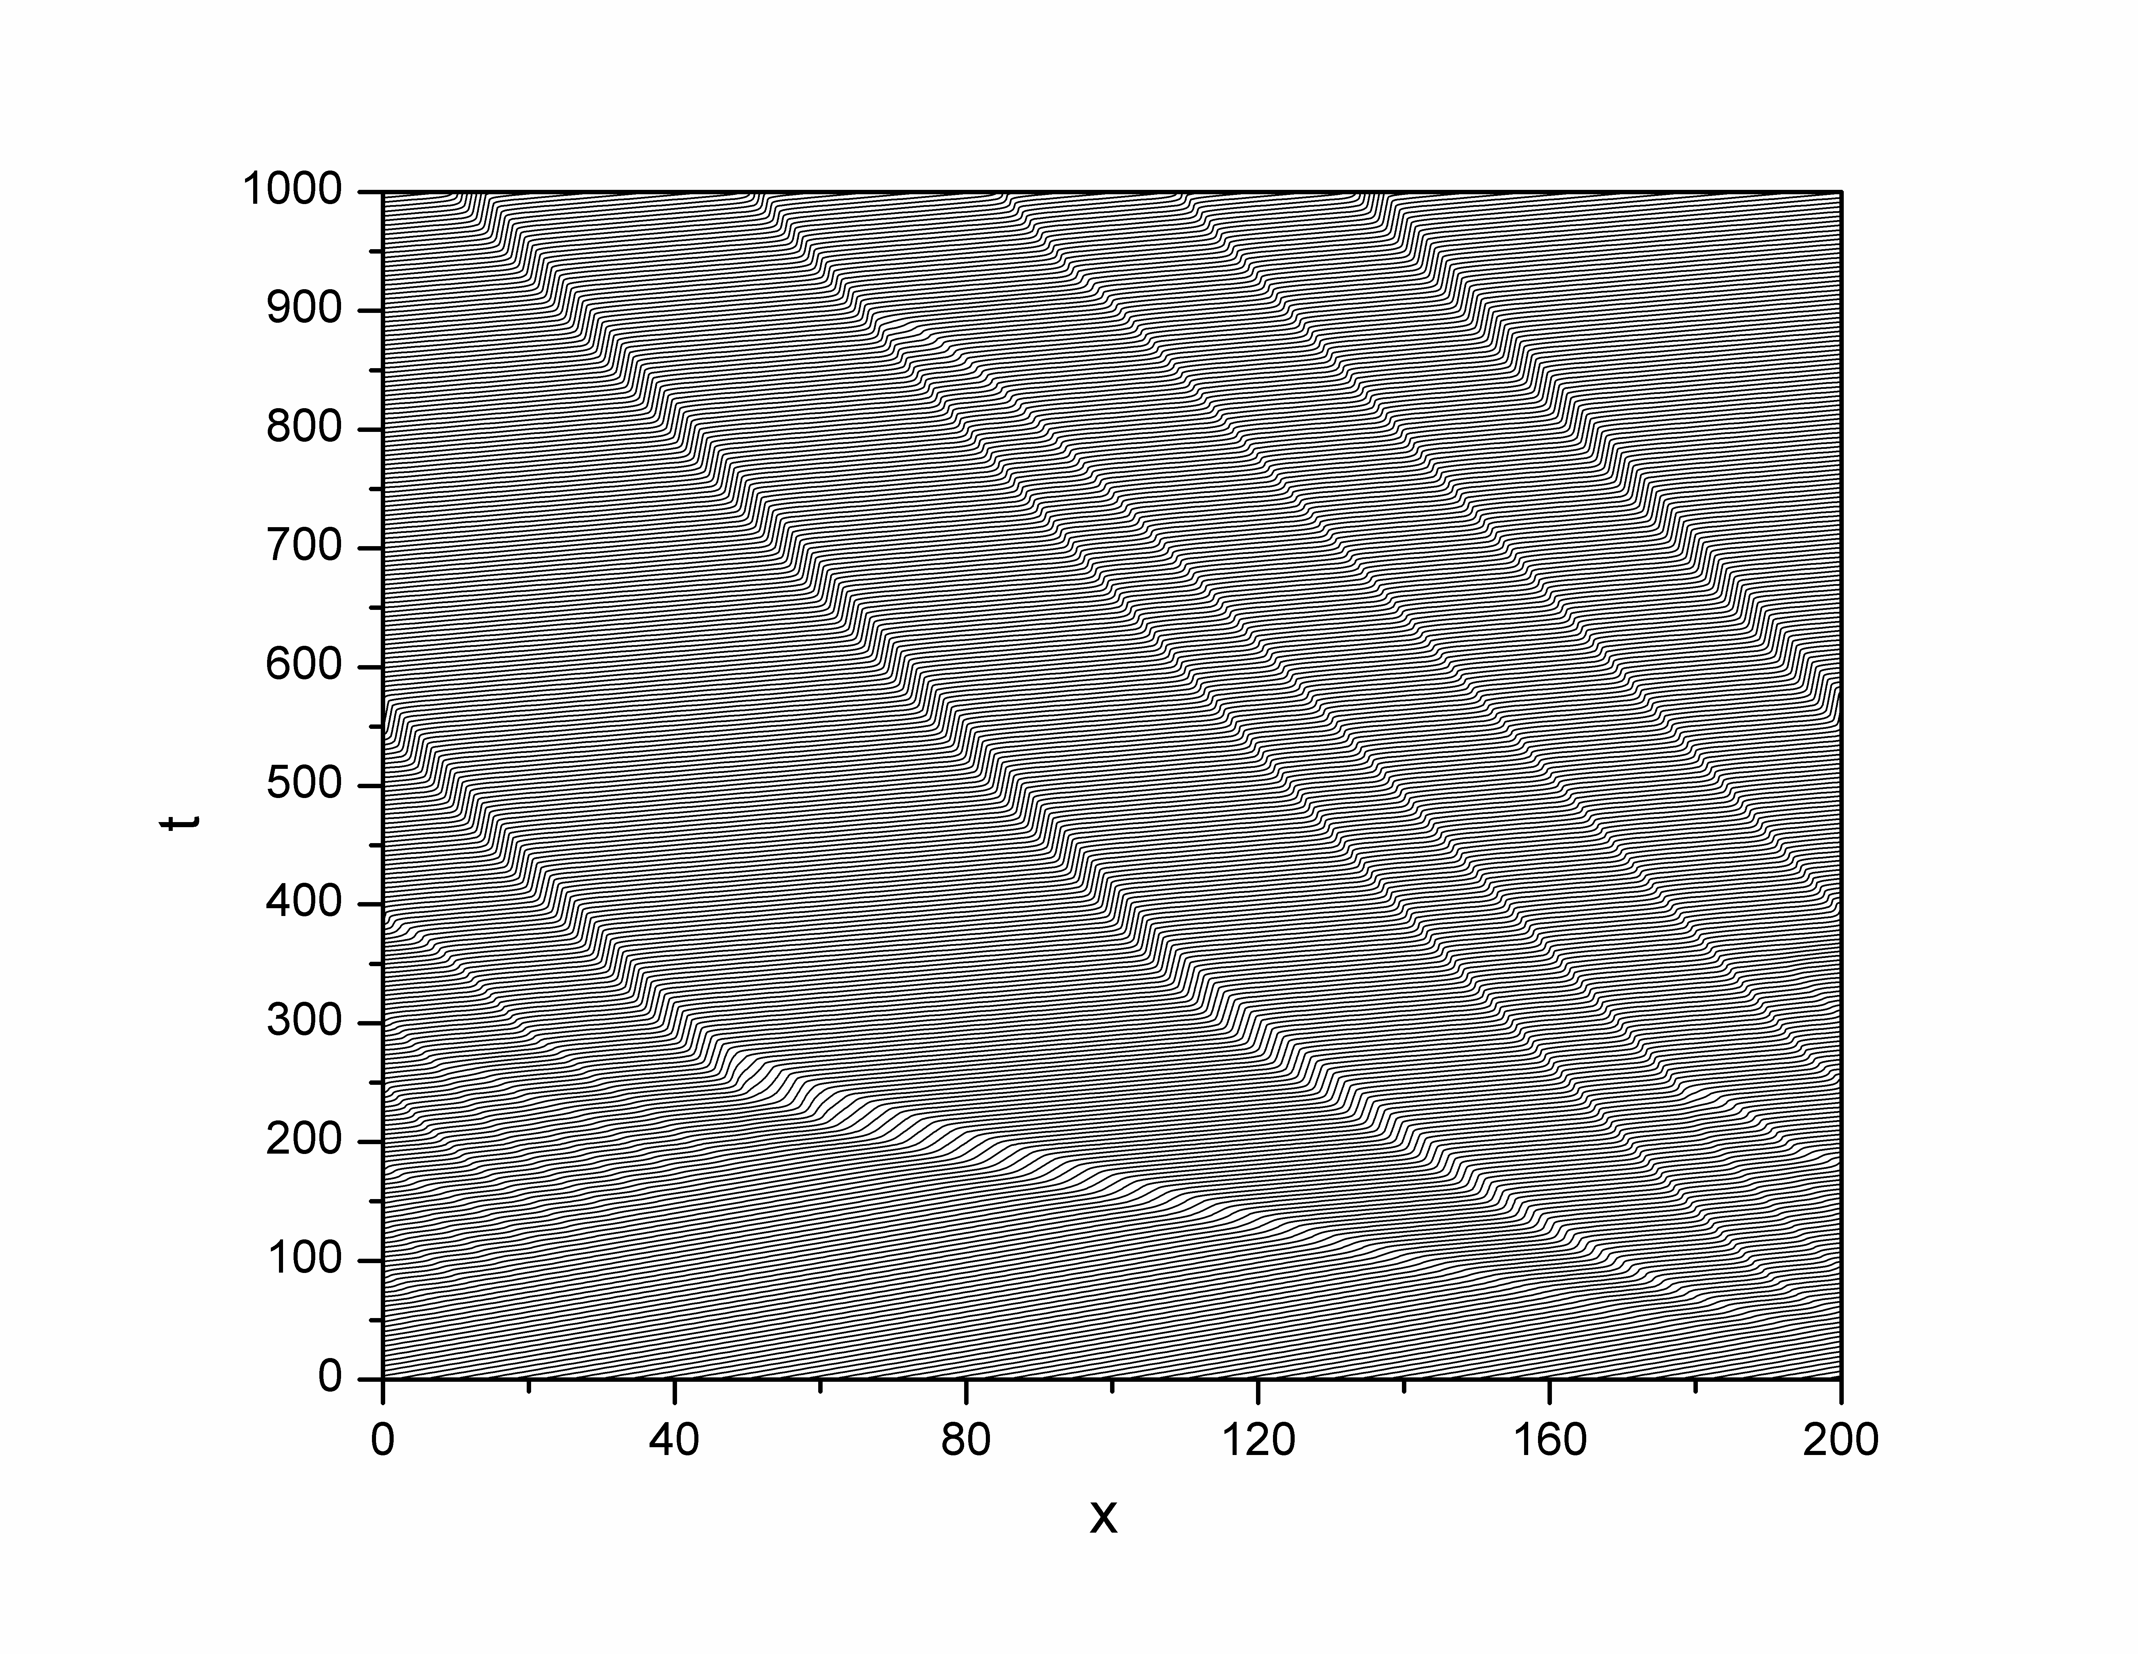
Slika. Razvoj zastojnih valov glede na krožno cesto.

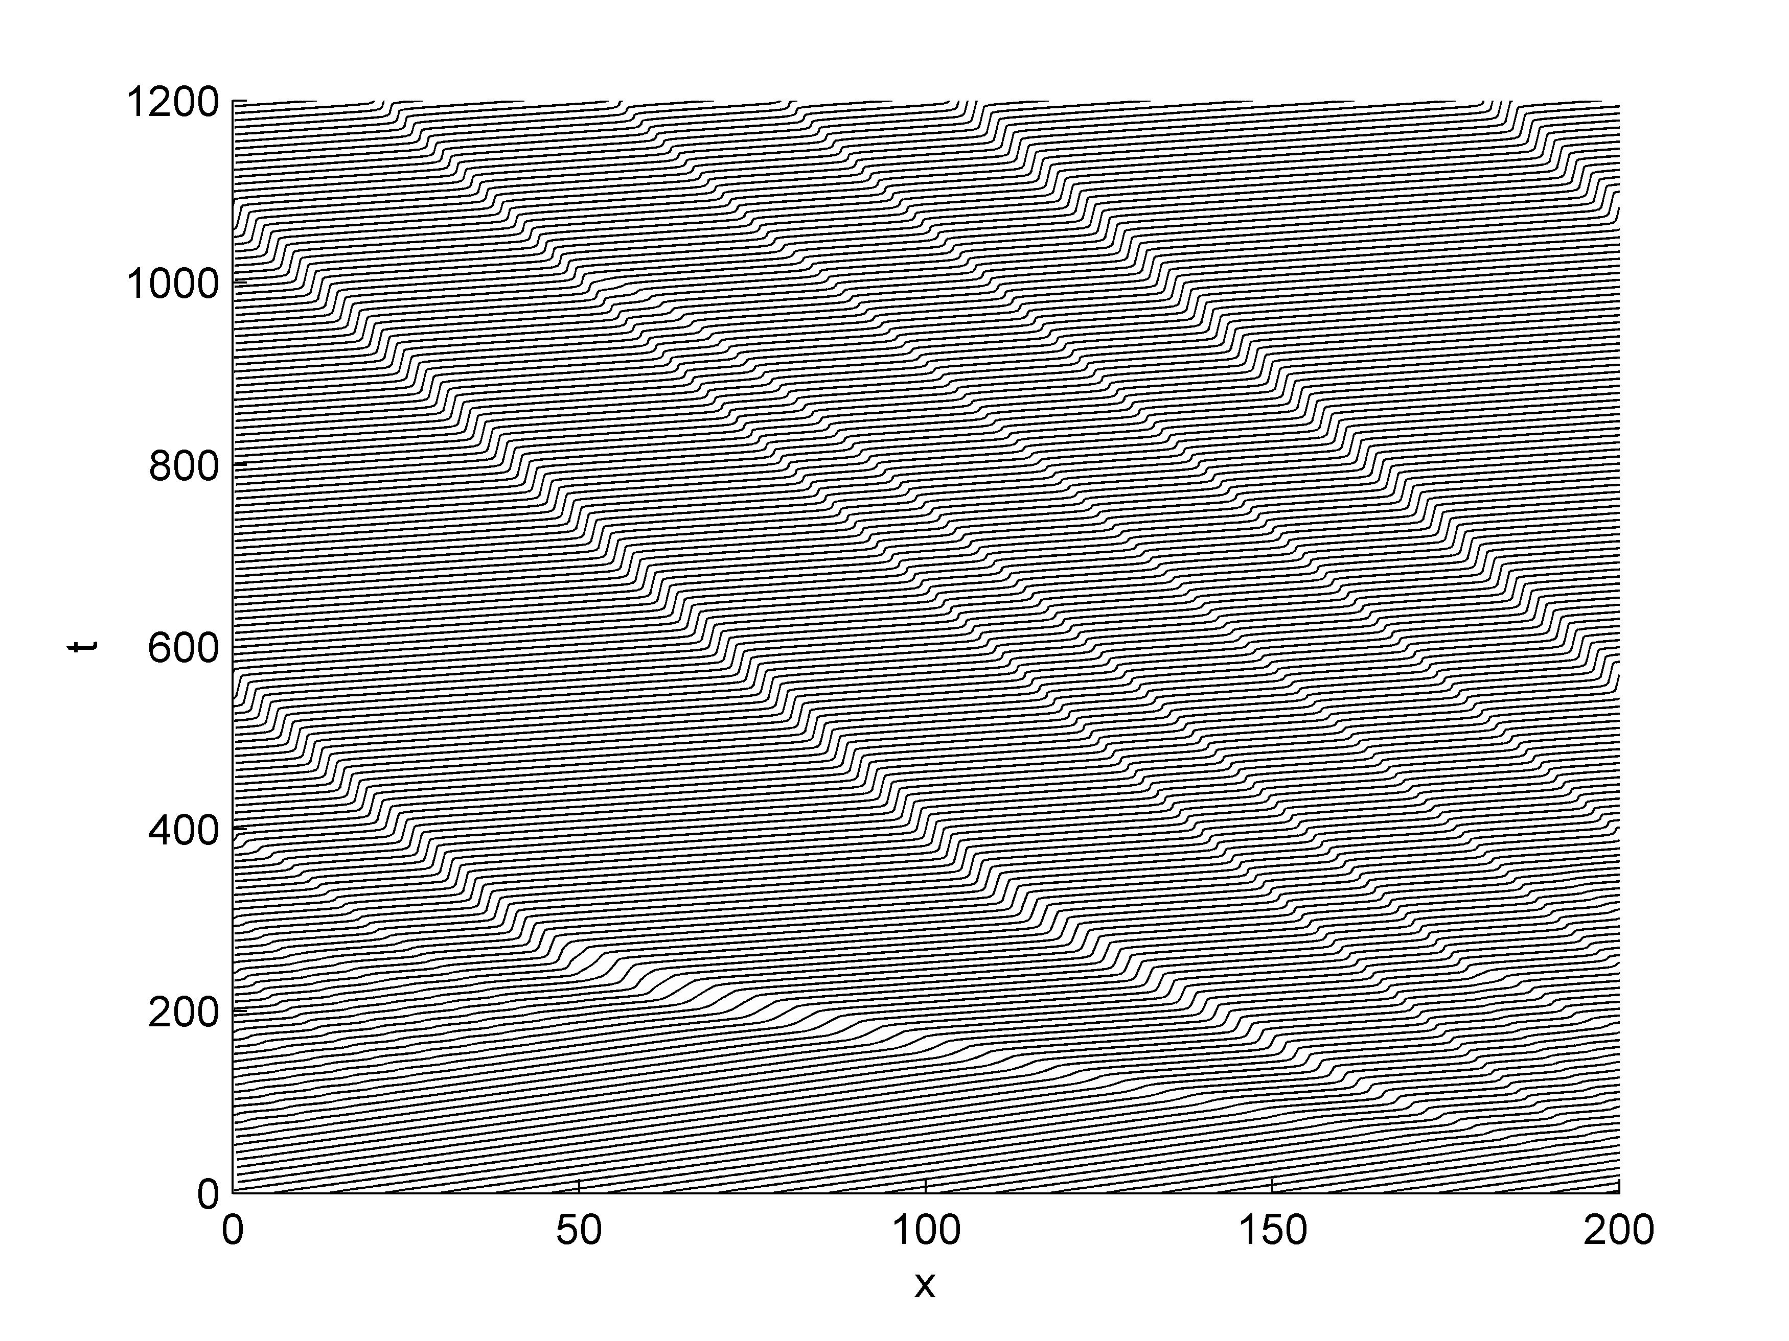

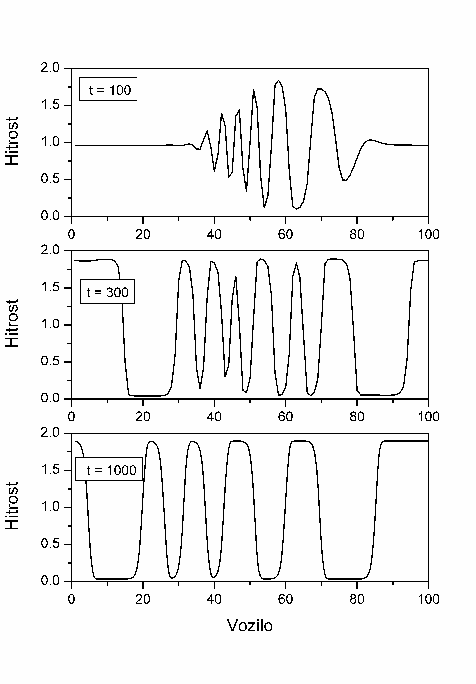
Slika. Hitrost posameznih vozil v različnih časih.
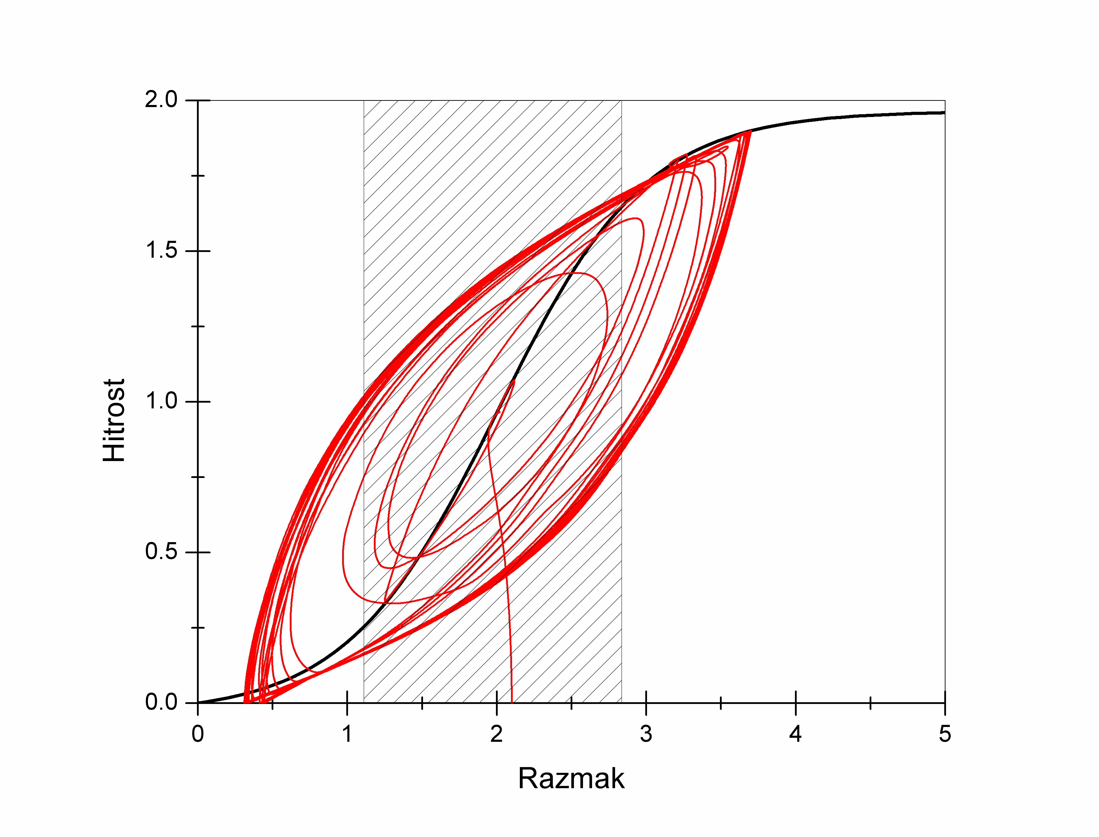
Slika. Hitrost v odvisnosti od razmaka med vozili za drugo vozilo v koloni.
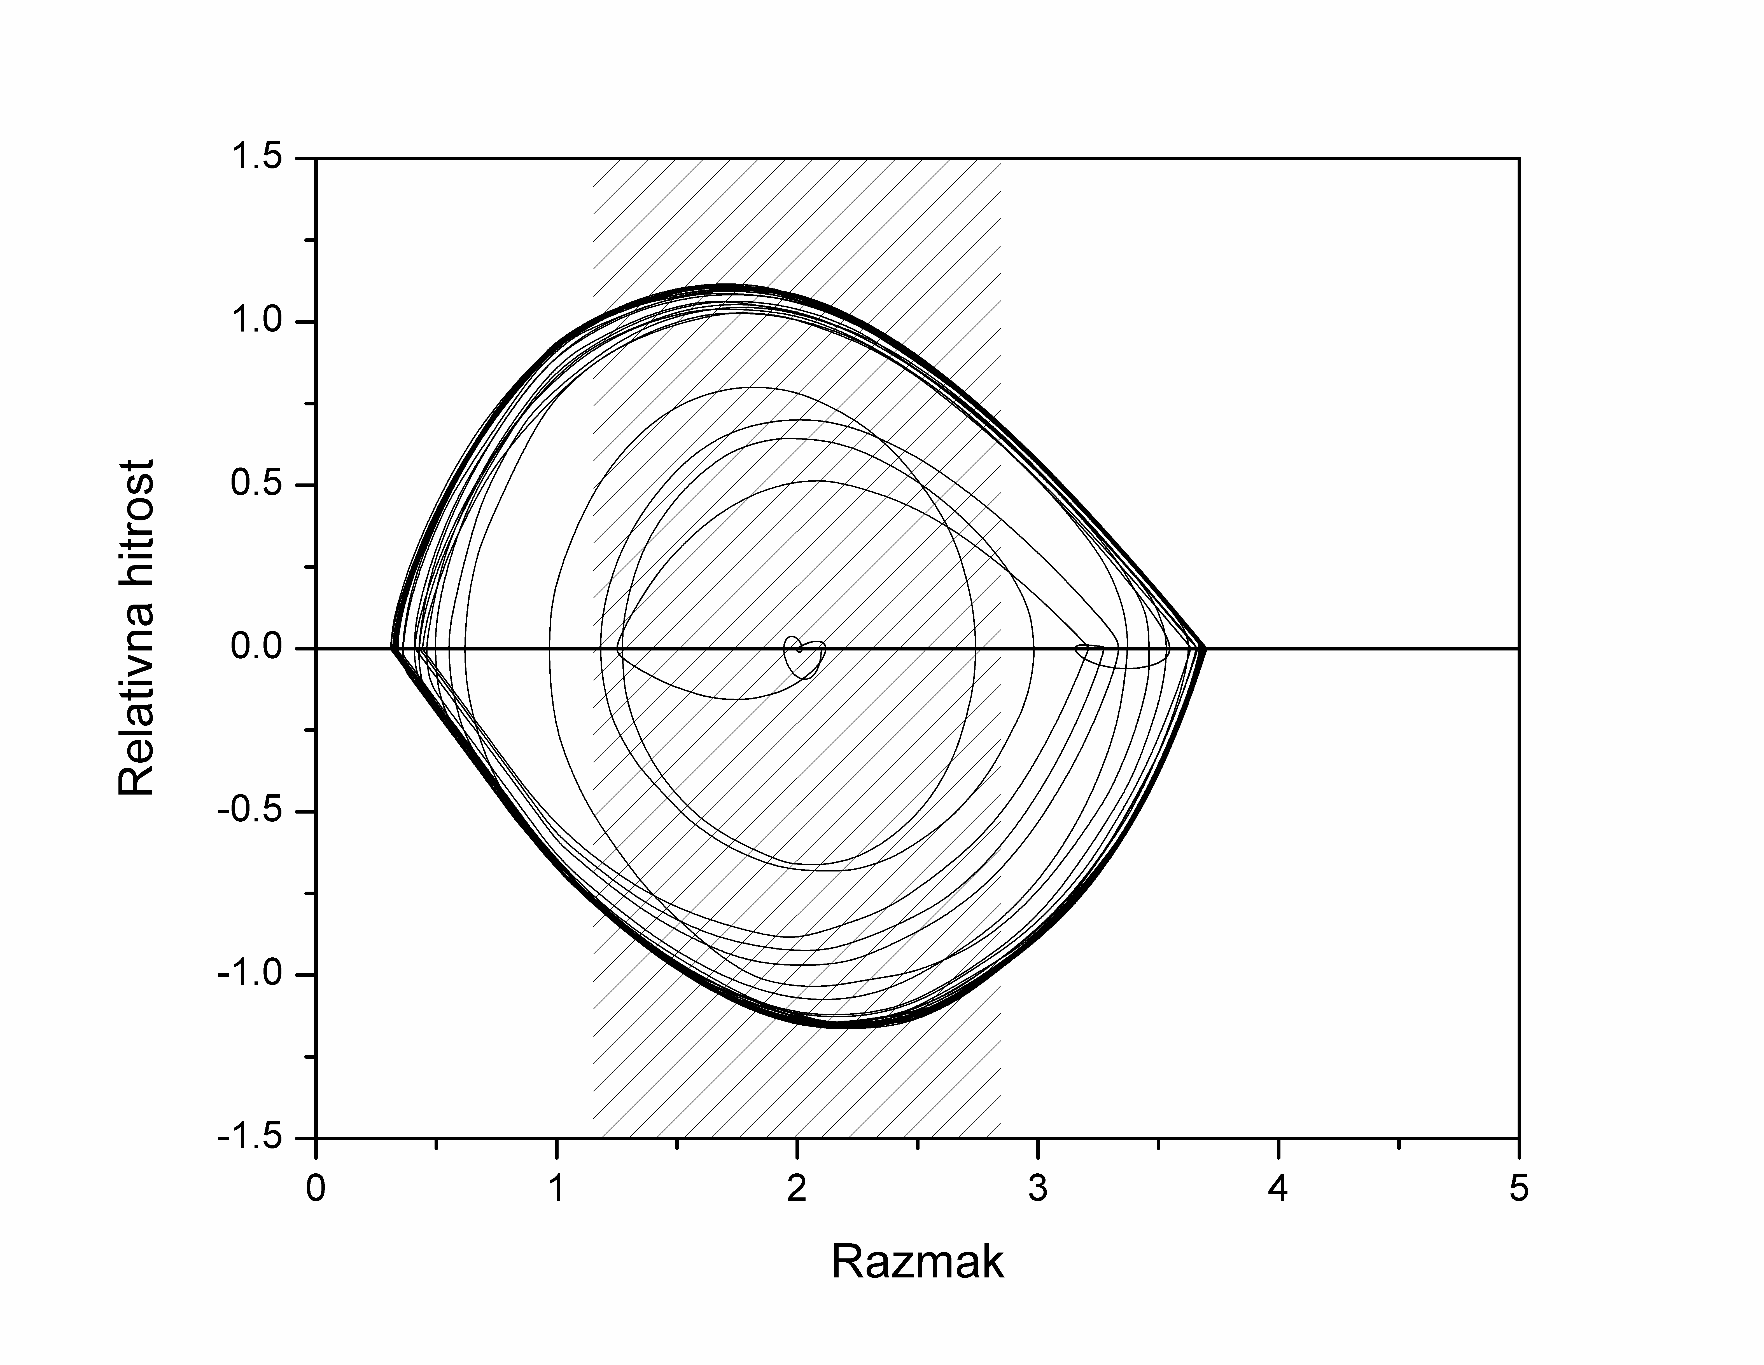
Slika. Relativna hitrost v odvisnost od razmaka med vozili za drugo vozilo v koloni.

